

UNIVERSIDAD TECNOLÓGICA DE PANAMÁ
FACULTAD DE INGENIERÌA DE SISTEMAS COMPUTACIONALES
DEPARTAMENTO DE SISTEMAS DE INFORMACIÓN, CONTROL Y EVALUACIÓN DE RECURSOS INFORMÁTICOS
LICENCIATURA EN DESARROLLO Y GESTION DE SOFTWARE

Curso:
tópicos Especiales

Profesor/a:
Antonio Días

Integrantes:
Angel Broce (8-1020-1119)

Grupo:
9GS131

Asignación:
Diseño de un Backbone de Fibra Óptica para el Centro Regional de la UTP Panamá Oeste bajo Normativas TIA/EIA.

Fecha:
13/5/202

Título
Diseño de un Backbone de Fibra Óptica para el Centro Regional de la UTP Panamá Oeste bajo Normativas TIA/EIA.
Capítulo 1: El Problema de Investigación
  - Planteamiento del Problema
En el Centro Regional de la Universidad Tecnológica de Panamá (UTP) en Panamá Oeste, la infraestructura de red actual presenta limitaciones críticas que comprometen el desempeño académico y administrativo. A pesar de contar con laboratorios especializados de la Facultad de Ingeniería de Sistemas Computacionales (FISC) y áreas de investigación, la interconexión entre edificios se ha gestionado históricamente mediante soluciones paliativas.
El problema central se divide en dos ejes fundamentales:
- Incumplimiento Normativo de Distancia: Se utilizan enlaces de cobre (par trenzado) en segmentos que bordean o exceden el límite de 100 metros establecido por la norma, provocando una degradación severa de la señal y pérdida de integridad de los datos.
- Inestabilidad del Medio Inalámbrico: Los enlaces entre pabellones dependen de tecnologías inalámbricas vulnerables a la atenuación por factores climáticos (lluvia) y a la saturación del espectro, lo que genera intermitencia en el acceso a servidores centrales.
.
Capítulo 2: Objetivos de la Investigación
2.1 Objetivo General
Diseñar una propuesta técnica de cableado estructurado troncal (Backbone) en fibra óptica para interconectar los pabellones y laboratorios del Centro Regional de la UTP en Panamá Oeste, garantizando la escalabilidad de la red y el cumplimiento estricto de las normativas internacionales TIA/EIA.
2.2 Objetivos Específicos
- Levantamiento topológico : Inspeccionar la infraestructura física existente entre los edificios del Centro Regional de la UTP, documentando las distancias reales, el estado de las canalizaciones subterráneas o aéreas, y midiendo el rendimiento (latencia y pérdida de paquetes) de los enlaces actuales durante las horas pico de clases.
- Diseño de la red física: Diseñar la topología de Estrella Extendida para el nuevo Backbone, seleccionando el tipo de cable óptico adecuado y trazando las rutas en un plano del campus, asegurando que se respete el radio de curvatura exigido por la norma ANSI/TIA-569.
- Generación de especificaciones técnicas: Elaborar la lista de y proponer el modelo de administración y código de colores normado para los racks de comunicaciones de la universidad, basado en la norma ANSI/TIA-606.

Capítulo 3: Marco Teórico
establece los fundamentos tecnológicos y normativos que sustentan el diseño de un Backbone de fibra óptica, enfocándose en la superación de las limitaciones físicas del cobre y la estandarización internacional.
3.1 Fundamentos de la Fibra Óptica en Redes Troncales
Un Backbone o red troncal es la parte de la infraestructura que interconecta diferentes redes de un campus. Para el caso de la UTP Panamá Oeste, se fundamenta en los siguientes pilares técnicos:
- Fibra Óptica Monomodo : A diferencia del multimodo, posee un núcleo más pequeño que permite la propagación de un solo modo de luz, eliminando la dispersión modal y permitiendo grandes distancias sin necesidad de repetidores.
- Inmunidad Electromagnética: Al ser un medio dieléctrico (vidrio), no se ve afectado por ruidos eléctricos externos ni por condiciones climáticas como los rayos o la humedad, factores críticos en la zona de Panamá Oeste.
- Capacidad de Transmisión: El uso de fibra permite eliminar los cuellos de botella actuales, ofreciendo un ancho de banda masivo capaz de soportar el uso simultáneo de máquinas virtuales y software pesado en los laboratorios de la FISC. (Systems, 2022)
3.2 Normativas Técnicas Aplicables (ANSI/TIA)
El diseño se rige bajo los estándares de la Telecommunications Industry Association (TIA) para garantizar la interoperabilidad y vida útil de la red:
- ANSI/TIA-568.3-D (Cableado de Fibra Óptica): Define los requisitos de rendimiento para los componentes de fibra, incluyendo cables, conectores y hardware de conexión como los LIU (Light Interface Units).
- ANSI/TIA-569 (Espacios y Canalizaciones): Establece los lineamientos para el diseño de los cuartos de telecomunicaciones (TR), ducterías y rutas de entrada a los edificios, asegurando la protección física del cableado a través del campus.
- ANSI/TIA-606 (Administración e Identificación): Define el sistema de etiquetado y códigos de colores (como el uso de amarillo para fibra monomodo) para facilitar el mantenimiento y la resolución de fallas en los racks de la universidad. (TIA, 2024)

3.3 Topología de Estrella Extendida
Para entornos de campus universitarios, la normativa recomienda la topología de Estrella Extendida.
- Nodo Central: Ubicado en el Edificio Administrativo, actúa como el "cerebro" de la red donde reside el switch de núcleo (Core).
- Nodos de Distribución: Los pabellones de aulas y laboratorios se conectan directamente al núcleo mediante enlaces de fibra independientes, lo que permite una gestión centralizada y asegura que una falla en un edificio no afecte al resto del campus. (Association, 2023)

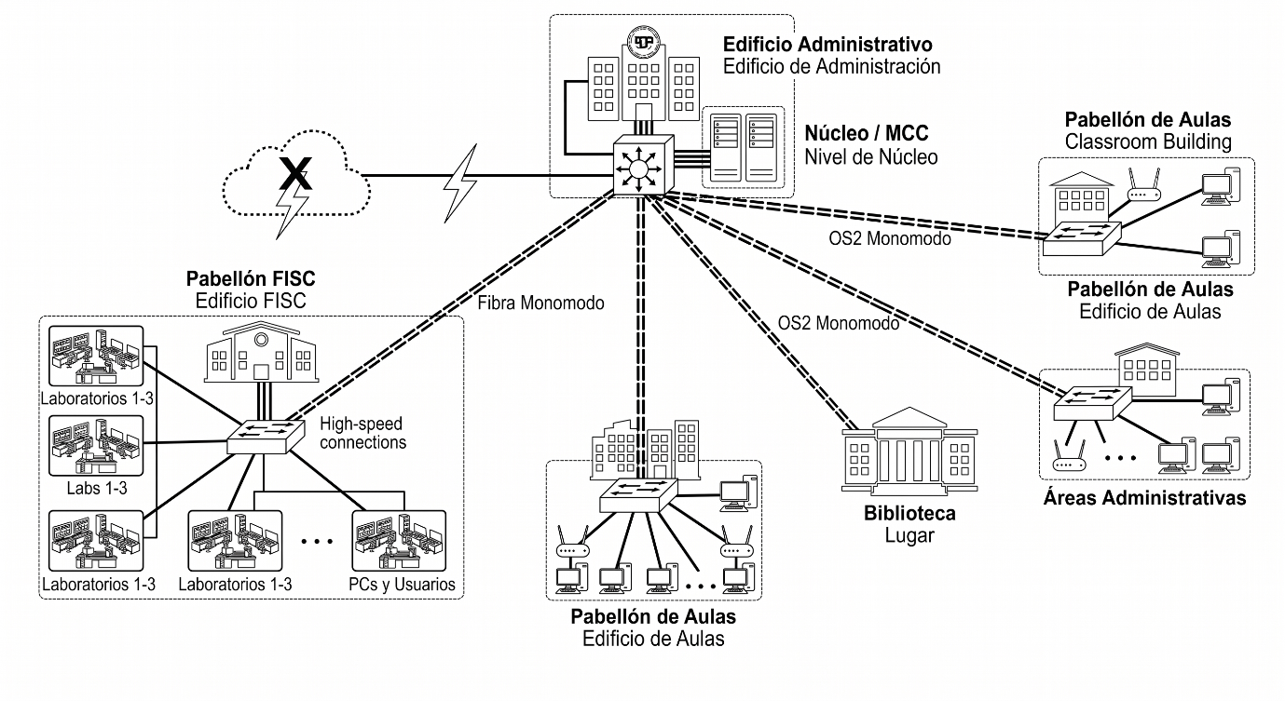
4.0 Diseño de Prototipo

Referencias
Association, T. F. (2023). Guide To Fiber Optics: Network Design. Obtenido de https://www.thefoa.org/tech/ref/contents.html
Systems, C. (2022). Campus Network Design Guide. Obtenido de https://www.cisco.com/site/us/en/solutions/cisco-validated/index.html
TIA. (2024). TIA Standards and Technology. Obtenido de https://tiaonline.org/what-we-do/standards/.

